HENNLICH rozšířil kapacitu zakázkové výroby plochých těsnění

Litoměřice, 5. srpna 2024 – Přední strojírenský distributor a výrobce, litoměřická společnost HENNLICH od poloviny roku zvýšil kapacity pro zakázkovou výrobu plochých těsnění. Díky pořízení nového plotru dokáže firma vyrábět plochá těsnění až do výšky 20 milimetrů navíc s vyšší přesností a rychleji. Firma tak dokáže zákazníkům ve stejném čase dodat větší množství plochých těsnění.

Ondřej Tuzar, produktový manažer HENNLICH TĚSNĚNÍ: „Nový plotr disponuje interním kontrolním systémem výšky nože, díky kterému zajistíme vyšší kvalitu řezu a optimalizujeme životnost samotného nože. Jsme schopni vyrábět plochá těsnění až do výšky 20 milimetrů. To vše navíc s vyšší přesností a rychlostí. Díky novému zařízení jsme schopni rychleji vyřizovat objednávky a zkrátit tak dobu dodání.“
Zajímavostí je, že nový plotr disponuje projekcí UPEX. Tento projekční systém s vysokou svítivostí a dobrou přesností promítá polohu dílů, které budou vyříznuty dle zobrazení. Umožňuje tak kontrolu správné polohy řezání nebo posunutí materiálu tam, kde je potřeba.

„Použití projektorů zjednodušuje a urychluje interaktivní polohování zejména při vkládání na nepravidelný obrys vnějšího materiálu nebo útržky předchozího řezu. Také zjednodušuje a urychluje polohovací operace, jak jednotlivých tvarů, tak dříve vypočítaných umístění,“ uvedl Ondřej Tuzar.

Odštěpný závod Hennlich Těsnění zajišťuje výrobu, dodávky a technické poradenství v oblasti těsnících prvků. Vedle rozsáhlého skladu v Litoměřicích disponuje také šesti CNC obráběcími stroji pro expresní výrobu těsnění. Dva z nich jsou umístěny v Litoměřicích, další pak v Brně, Slatiňanech, Ostravě a Plzni. V Litoměřicích vyrábí firma také pomocí dvou speciálních plotrů pro vyřezávání těsnění z měkčích polotovarů.

Link na zprávu:

Obrázek:
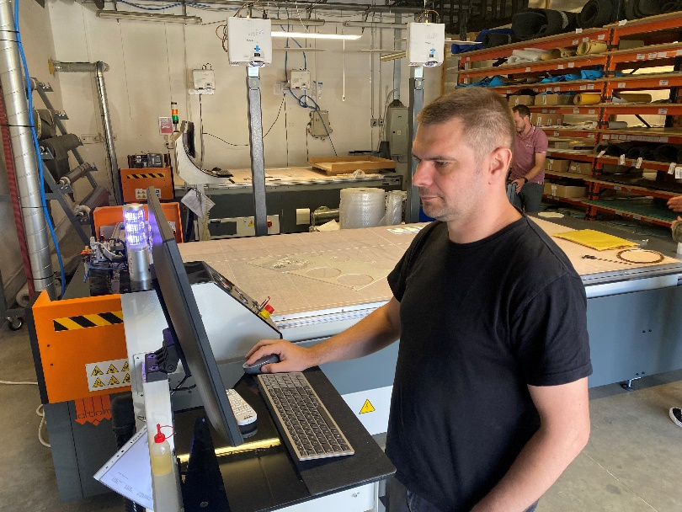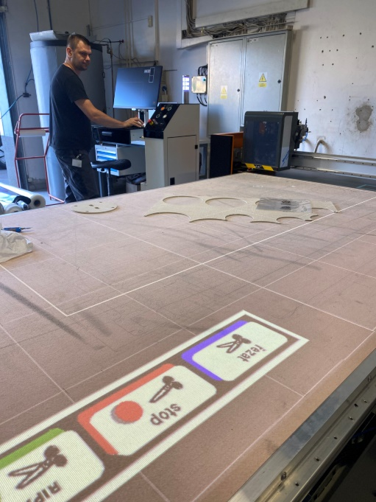

Popis obrázku:
HENNLICH od poloviny roku zvýšil kapacity pro zakázkovou výrobu plochých těsnění. Díky pořízení nového plotru dokáže firma vyrábět plochá těsnění až do výšky 20 milimetrů navíc s vyšší přesností a rychleji. Firma tak dokáže zákazníkům ve stejném čase dodat větší množství plochých těsnění. (Foto: HENNLICH)
Kontakt pro média:
Ing. Martin Jonáš
PR manažer
HENNLICH s.r.o.
Tel: 724 269 811
e-mail: jonas@hennlich.cz

O firmě HENNLICH s.r.o.:
Společnost HENNLICH je důležitým partnerem pro společnosti ze strojírenského, automobilového, chemického, papírenského či důlního průmyslu. Bohaté zkušenosti má s dodávkami komponentů i celých systémů pro výrobce oceli, energií, investičních celků a hydrauliky. Zaměřuje se také na dynamicky rostoucí obor životního prostředí, zabývá se například instalacemi tepelných čerpadel nebo fotovoltaiky. Na domácím trhu působí od roku 1991.
Litoměřická firma je součástí evropské skupiny HENNLICH. Historie skupiny HENNLICH sahá do roku 1922, kdy v severočeském Duchcově založil Hermann A. Hennlich firmu specializovanou na dodávky pro strojírenství a doly. Od konce války společnost sídlí v rakouském Schärdingu. Po roce 1989 rozšířila aktivity i do dalších zemí střední a východní Evropy. Se zhruba 1000 spolupracovníky působí v 17 evropských zemích.

